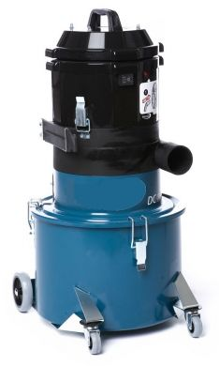

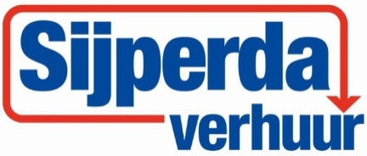

**Stofzuiger fijnstof klasse H**

H x B x L: 740 3 80 x 380 mm

Gewicht : 10 kg

Inlaatluitlaat: 050 mm

Capaciteit: max. 190 m³/h.

Onderdruk: max. 24 kPa

Vermogen: 1400W, 230V

Filteroppervlak fiinfilter: 1,5 m²

Afscheidingsgraad (EN 60335): 99,9%

Filteroppervlak HEPA filter: 0,85m²

Afscheidingsgraad (EN 60335): 99.997%

Inhoud plastic zak: 20 hter

Geluidsniveau: 70 dB (A)